附件1
“通信大数据行程卡”使用指南
方式一：扫码下载行程卡APP，也可在各大应用商店搜索“通信行程卡”下载
方式二：扫描网页二维码进入H5网页查询，二维码见下图
方式三：扫描微信小程序二维码进入小程序查询，二维码见下图
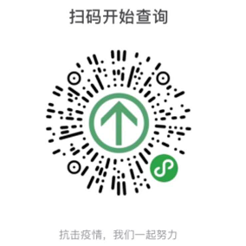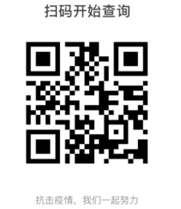
方式四：发送短信CXMYD到所属运营商(电信10001/移动10086/联通10010)进行查询

